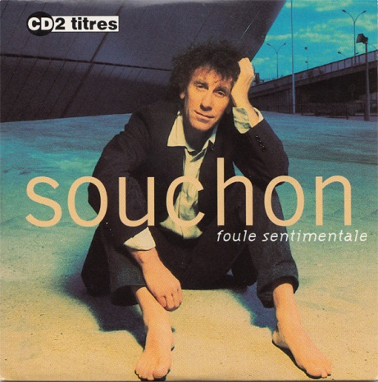  Alain Souchon  Foule sentimental (1993)  On l'a là la vie en rose  Le rose qu'on nous propose  D'avoir les quantités d'choses  Qui donnent envie d'autre chose  Ah et, on nous fait croire  Que le bonheur c'est d'avoir  De l'avoir plein nos armoires  Dérision de nous, dérisoires  Car, foule sentimentale  On a soif d'idéal  Attirée par les étoiles, les voiles  Que des choses pas commerciales  Foule sentimentale  Il faut voir comme on nous parle  Comme on nous parle  Il se dégage  De ces cartons d'emballage  Des gens lavés, hors d'usage  Et tristes et sans aucun avantage  On nous inflige  Des désirs qui nous affligent  On nous prend faut pas déconner dès qu'on est né  Pour des cons alors qu'on est  Une foule sentimentale  Avec soif d'idéal  Attirée par les étoiles, les voiles  Que des choses pas commerciales  Foule sentimentale  Il faut voir comme on nous parle  Comme on nous parle  On nous Claudia Schiffer  On nous Paul-Loup Sulitzer  Ah le mal qu'on peut nous faire  Et qui ravagea la moukère  Du ciel dévale  Un désir qui nous emballe  Pour demain nos enfants pâles  Un mieux, un rêve, un cheval  Foule sentimentale  On a soif d'idéal  Attirée par les étoiles, les voiles  Que des choses pas commerciales  Foule sentimentale  Il faut voir comme on nous parle  Comme on nous parle  Si parfois, ça les gène et qu'elles veulent pas  Qu'on regarde leurs guiboles, les garçons s'affolent de ça.  Alors faut qu'ça tombe:  Les hommes ou bien les palombes,  Les bières, les khmers rouges,  Le moindre chevreuil qui bouge.  Fanfare bleu blanc rage,  Verres de rouge et vert de rage,  L'honneur des milices,  Tu seras un homme, mon fils.  Elles, pas fières,  Sur leurs escabeaux en l'air,  Regard implorant, et ne comprenant pas tout,  Elles, dans l'grave,  La faiblesse des hommes, elles savent  Que la seule chose qui tourne sur cette terre,  C'est leurs robes légères.  Rétines et pupilles,  Les garçons ont les yeux qui brillent  Pour un jeu de dupes:  Voir sous les jupes des filles,  Et la vie toute entière,  Absorbés par cette affaire,  Par ce jeu de dupes:  Voir sous les jupes des filles,  La, la, la, la, la...  Paroliers : Alain Souchon  Paroles de Sous les jupes des filles © Universal Music Publishing Mgb France, UNIVERSAL MUSIC MGB SONGS OBO UNIVERSAL MGB FRANCE, UNIVERSAL MUSIC MGB SONGS OBO ED. ALAIN SOUCHON, BMG MUSIC PUB. FRANCE  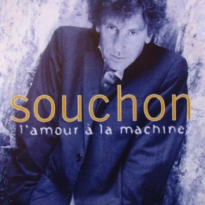  Alain Souchon  L'Amour à la machine (1994)  Passez notre amour à la machine.  Faites le bouillir  Pour voir si les couleurs d'origine  Peuvent revenir.  Est-ce qu'on peut ravoir à l'eau de Javel  Des sentiments,  La blancheur qu'on croyait éternelle,  Avant?  Pour retrouver le rose initial  De ta joue devenue pâle,  Le bleu de nos baisers du début,  Tant d'azur perdu.  Passez notre amour à la machine.  Faites le bouillir  Pour voir si les couleurs d'origine  Peuvent revenir.  Est-ce qu'on peut ravoir à l'eau de Javel  Des sentiments,  La blancheur qu'on croyait éternelle,  Avant? | Foule sentimentale (la vie en rose)  On a soif d'idéal (le rose qu'on nous propose)  Attirée par les étoiles, les voiles (d'avoir les quantités d'choses)  Que des choses pas commerciales (qui donnent envie d'autre chose)  Foule sentimentale (on nous fait croire)  Il faut voir comme on nous parle (que le bonheur c'est d'avoir)  Comme on nous parle (de l'avoir plein nos armoires)  Foule sentimentale (dérision de nous, dérisoires)  On a soif d'idéal (il se dégage)  Attirée par les étoiles, les voiles (le rose qu'on nous propose)  Que des choses pas commerciales (des gens lavés, hors d'usage)  Foule sentimentale (et tristes et sans aucun avantage)  Il faut voir comme on nous parle (on nous inflige)  Comme on nous parle (des désirs qui nous affligent)  Foule sentimentale (on nous Claudia Schiffer)  On a soif d'idéal (on nous Paul-Loup Sulitzer)  Attirée par les étoiles, les voiles (on nous fait l'caractère)  Que des choses pas commerciales (d'avoir les quantités d'choses)  Foule sentimentale (qui donnent envie d'autre chose)  Il faut voir comme on nous parle  Comme on nous parle  Paroliers : Alain Souchon  Paroles de Foule sentimentale © Warner Chappell Music, Inc  Alain Souchon  Sous les jupes des filles (1993)  Rétines et pupilles,  Les garçons ont les yeux qui brillent  Pour un jeu de dupes:  Voir sous les jupes des filles,  Et la vie toute entière,  Absorbés par cette affaire,  Par ce jeu de dupes:  Voir sous les jupes des filles.  Elles, très fières,  Sur leurs escabeaux en l'air,  Regard méprisant et laissant le vent tout faire,  Elles, dans l'suave,  La faiblesse des hommes, elles savent  Que la seule chose qui tourne sur terre,  C'est leurs robes légères.  On en fait beaucoup,  Se pencher, tordre son cou  Pour voir l'infortune,  À quoi nos vies se résument,  Pour voir tout l'orgueil,  Toutes les guerres avec les deuils,  La mort, la beauté,  Les chansons d'été,  Les rêves.  Matisse, l'amour c'est bleu difficile,  Les caresses rouges fragiles,  Le soleil de la vie les tabasse,  Et alors, elles passent.  Allez!  A la machine!  Le rouge pour faire tomber la misère  De nos gentils petits grands-pères,  Noires, les mains dans les boucles blondes  Tout autour du monde.  Passez notre amour à la machine.  Faites le bouillir  Pour voir si les couleurs d'origine  Peuvent revenir.  Est-ce qu'on peut ravoir à l'eau de Javel  Des sentiments,  La blancheur qu'on croyait éternelle,  Avant?  Allez!  A la machine!  Paroliers : Alain Souchon  Paroles de L'Amour à la machine © Salut Ô Éditions, SO2 Édition, Quatryo Éditions  Alain Souchon  Ouvert la Nuit (2016)  Il y aura les éclairs que nous voulions  Les soirs de première et les tourbillons  Et on s'en fout si  On a des soucis  Puisqu'on est aussi  Ouvert la nuit  On se demande ce que l'on devient  Ce qu'on va faire avec le jour qui vient  La mélancolie  La jolie jolie  Elle nous garde ainsi  Ouvert la nuit  On s'aime pas  Mais on s'aime  Ça ira pas  Mais ça ira quand-même  Il y a un singe dans la lumière des phares  Des lampions des fanfares  Il y a dans la fête  Comme une voix secrète  Qui dit toujours d'être  Ouvert la nuit  On peut se sauver par la contre allée  Ou faire l'amour dans l'armoire à balais  On peut dans la vie  Aller sans envie  Vers le jour qui suit  Ouvert la nuit  On s'aime pas  Mais on s'aime  Ça ira pas  Mais ça ira quand même  Ouvert la nuit  Ouvert la nuit  Il y aura des éclairs que nous voulions  Les soirs de première et les tourbillons  Ouvert la nuit  Ouvert la nuit

